OSTRIGARJI

1 UVOD
Ostrigarji spadajo med prostotrosnice (Basidiomycetes), v družino lističark (Agaricaceae) in rod Pleurotus. V naših listopadnih gozdovih najpogosteje uspeva Pleurotus ostreatus - zimski ostrigar ali pozni školjkar. Najdemo ga na odpadnem lesu ali panjih listavcev; topolov, vrbe, bukev, brez, hrastov,... Raste predvsem pozno jeseni, ko pade temperatura pod 10°C in, ko se začno prve zmrzali. Na živem drevesu se zelo redko pojavlja, in to le, če je drevo oslabelo. Klobuki imajo obliko školjke (po tem so poimenovani) in so sprva izbočeni, s podvihanimi robovi. Med rastjo so robovi zravnajo in klobuk postane ploščat. Pri starejših gobah postanejo robovi klobukov valoviti. Bet je le redko v sredini klobuka. Plodišča (trosnjaki) večinoma izraščajo v šopih. Klobuki so razvrščeni drug nad drugim, kot opeka na strehi. Klobuk je temno sive, sivo modre, rjave ali okraste barve. Pri starejših gobah obledi. Premer klobuka meri v povprečju 8 do 15 cm, premer celega šopa pa doseže 15 do 35 cm. Bet je ponavadi dolg 1 do 3 cm, če gobi primanjkuje kisika, pa celo 30 cm. Lističi pod klobukom so beli, pa tudi spore na njih so bele barve. Če zrelega klobuka ne odrežemo pravočasno, se pojavijo pod njim spore v obliki belega prahu. Klobuk je najdebelejši pri betu in se proti robu tanjša. Meso je belo, prijetnega vonja in okusa. Celo surova goba je okusna.

2 NEKAJ O OSTRIGARJIH
Plodišče ostrigarja je sestavljeno iz hif, podobno kot podgobje (micelj). V betu so hife postavljene paralelno, zelo tesno druga ob drugi. Zaradi tega je bet čvrstejši od klobuka. Po hranilni vrednosti spada ostrigar med zelenjavo in meso, vendar je bliže mesu.
Zimski ostrigar vsebuje 85% vode (kukmak 89%, meso 72%) in vsebuje med gojenimi gobami največji odstotek suhe snovi. Koliko vode vsebujejo, ni posebno pomembno, ker med kuhanjem odvečna voda izpari. V pripravljenih kuhanih jedeh iz ostrigarjev je skoraj prav toliko vode kot pri drugih jedeh.
Od 15% suhe snovi, ki je v ostrigarjih, je približno polovica beljakovin. Največ beljakovin in rudnin je v zimskem ostrigarju. V beljakovinah so, podobno kot v mesu, vse aminokisline. Ostrigar je torej po aminokislinskem sestavu podoben mesu, vsebuje pa le malo maščob in ogljikovih hidratov. Kilogram ostrigarja je približno 2000 KJ (približno 500 kilokalorij), kar je toliko kot 200 g kruha ali 250 g govejega mesa. S stališča sodobne prehrane je nizkokaloričnost ostrigarjev zelo cenjena, saj ima večina živil visoko energijsko vrednost.
Čeprav vsebuje ostrigar malo olja, je to vendar pomembno, ker so to eterična olja. Gobi dajo posebno aromo, v želodu pa povečajo izločanje želodčnih sokov; s tem se poveča tek. Ostrigarje lahko uporabljamo tudi kot začimbo (posebno v obliki praška), ki jo dodajamo posameznim jedem. Ostrigar ima tudi zelo veliko vitaminov. Vsebuje precej vitamina D, ki ga ni v zelenjavi, zato ta ne more povsem zadostiti dnevnim potrebam. Vsebuje tudi precejšne količine mineralov, precej hitina, hemiceluloze in celuloze. Vlakna te gobe dobro vplivajo na peristaltiko črevesja; zato se zboljša prebava.
V novejšem času ugotavljamo, da je v gobah zmeraj več zdravilnih in varovalnih snovi proti nekaterim boleznim. Tako na primer snovi iz ostrigrajev in kukmakov varujejo proti povzročitelju tuberkoloze, tifusa, pa celo proti zločestemu tumorju. V Franciji in na Japonskem, kjer množično gojijo in uživajo gobe, veliko manj umirajo zaradi tumorja kot v deželah, kjer gob ne gojijo in imajo obrobno mesto v prehrani.
Raziskave snovi iz gob, ki delujejo proti raku, še potekajo. Do zdaj še ni bilo dokazano, katera substanca ali skupina naravnih snovi naj bi imela takšen učinek.
Na japonskem množično gojijo shitake ali japonski koprenovec (Lentiuns edodes). Po kemični sestavi je podoben ostrigarju. Z raziskavami so dokazali, da znižuje holesterol v krvi in, da deluje proti raku. V prehrani pripravljajo te gobe kot meso. Iz njih izdelujejo celo osvežilno pijačo. V deželah s sodobno prehrano, kjer se zmanjšuje poraba ogljikovih hidratov in mesa, prehajajo na večjo porabo sadja, zelenjave in gob (ZDA, ZRN, Nizozemska, Francija, Japonska,...). V Zahodni Nemčiji so porabili v letu 1975 2,5 kg gob na prebivalca (predvsem šampinjone in ostrigarje). V današnjem času pridelajo v tej državi največ gob. V Evropi naberemo tudi veliko samoniklih gob (več kot 50 000 ton), prav toliko pa uvozimo gojenih gob. Sicer pa v Evropi zdaj pridelamo že 150 000 ton gob na leto.
Pri nas je gojenje gob le malo razširjeno in slabo organizirano (manj kot 2000 ton), v naravi nabrane gobe pa v velikih količinah izvažamo. Na leto ne porabimo niti 0,1 kg gob na prebivalca in smo po porabi gob v prehrani, povsem na koncu evropske lestvice. Iz vsega tega je razvidno, da bi se morali organizirano lotiti gojenja gob. Zelo primerne gobe za gojenje so ostrigarji; so namreč zelo kakovostne zaradi visoke vsebnosti beljakovin, nizke kaloričnosti, dobrega okusa in ker imajo veliko vlaken. Zaradi tega jih je treba uvrstiti na jedilnik pri shujševalni dieti. Vse jedi, ki jih pripravljamo iz mesa, lahko napravimo tudi iz ostrigarjev. Zato ostrigarji niso samo začimba, ampak jih lahko pripravimo tudi kot glavno jed.
3 GOJENJE OSTRIGARJEV
Narezano slamo navlažimo, pasteriziramo in zasejemo z micelijem ostrigarjev. Pridelane gobe so vzporedni proizvod, glavni pa je z micelijem prerasla slama. Približno 20% teže vlažne slame je pridelek gob. Ko pridelamo ostrigarje, uporabimo z micelijem preraslo slamo za živinsko krmo, če pa je substrat okužen, ga kompostiramo. Živina lahko izkoristi iz čiste slame 80% snovi. Zdrave preraščene bloke slame posušimo in zmeljemo 1 : 1. Od tone suhe slame dobimo z gnojenjem približno 300 do 400 kg gob in približno 600 do 700 kg živinske krme. Japonska štiridimenzionalna kmetija mora imeti vsaj 100 hektarjev zemljišča, da je rentabilna. Objekti so na enem hektarju. Na približno 90 hektarjih gojijo riž, na 9 hektarjih pa sojo. Za gojenje ostrigarjev uporabljajo riževo slamo, ki je po sestavi podobna pšenični. Živini nastiljajo z žagovino v desetcentimetrski plasti, da dobro vpije iztrebke in seč. Po dveh tednih, ko živina to dobro pretlači in premeša, dodajo novo plast žagovine. Gnoj kompostirajo. Na kompostu gojijo deževnike. Odrasle deževnike po določenem času ločijo od komposta, jih posušijo in zmeljejo. S to moko hranijo ribe v umetnem jezeru, ki je sestavni del gospodarstva. Gnoj z manjšimi deževniki in jajčeci prekrijejo s 15 do 20 cm debelo plastjo zemlje, povrhu pa še s folijo. Pod folijo spuščajo piščance, za katere so deževniki izvrstna hrana zaradi visoke vsebnosti proteinov. Piščanci se lahko več tednov hranijo z njimi.
Tako torej gobe, meso, ribe in drugo pridelajo iz slame. Končni proizvod sta prvovrstno gnojilo in kompost. To je zelo pomembno, saj se s tem zmanjšuje poraba rudninskih gnojil, mogoče pa je tudi pridobivati nove obdelovalne površine.
4 VRSTE OSTRIGARJEV
Gojitelji so večino micelija dobili iz ostrigarjev, ki rastejo v naravi. Najbolj znana vrsta, ki raste v Evropi, pa tudi pri nas, je zimski ostrigar (Pleurotus ostreatus). V naših gozdovih lahko najdemo veliko različkov te gobe. Med seboj se razlikujejo po velikosti in barvi klobukov, čvrstosti mesa in po okusu. To je odvisno od vrste lesa, na katerem rastejo ostrigarji, in od podnebnih razmer. Za gojenje izberemo najboljše gobe. Klobuki ostrigarjev so sivkasto okraste ali rjave barve, pri starejših gobah barva obledi do rumenkaste. Premer posameznega klobuka je 5 do 15 cm, premer posameznega šopa pa je 15 do 35 cm. Beti so nameščeni stransko, poševno in so različnih dolžin. Klobuki so mesnati, prijetnega vonja in okusa. Gobe razmeroma dobro prenašajo transport. Zmetki se pojavijo, ko jeseni povprečna dnevna temperatura pade pod 15°C. Rast izzove pri zimskih ostrigarjih temperaturni šok, to je krajše obdobje nizke temperature. Če jih gojimo na slami, rastejo razmeroma počasi. Od setve pa do tedaj, ko se pojavijo prve gobe, traja šest tednov.
Pleurotus florida izvira iz Severne Amerike. Nekateri avtorji menijo, da je različek zimskega ostrigarja (P. ostreatus var. Florida). Za rast in razvoj ne potrebujemo temperaturnega šoka. Raste pri temperaturi okoli 20°C, zato ga imenujemo poletni ostrigar. Te gobe gojijo v mnogih evropskih državah. Klobuki so manjši, tanjši in krhki ter se bolj drobijo kot klobuki zimskih ostrigarjev. So svetle krem barve. Micelij prerašča precej hitreje kot pri zimskem ostrigarju in prvikrat obrodi že po treh tednih po inokulaciji.
Pri nas in tudi po svetu je zelo cenjen poletni ostrigar Pleurotus sajovaju (saca), ki je zelo okusen. Raste pri temperaturi od 16 do 25°C. Obdobje setve do obroda je zelo kratko in traja 15 do 21 dni. Klobuki so školjkaste oblike in rjavkaste barve. Gobe izraščajo posamično, le zelo redko v manjših šopih. Bet je zelo kratek. Meso in lističi so bele barve.
Pri nas in v drugih državah gojijo v manjših količinah še tele vrste ostrigarjev: P. columbinud, P cornucoiae, P. pumonarius in P eryngii. Pomembni so predvsem zaradi križanja in pridobivanja križancev oz. novih hibridov.
Izmed njih je v zadnjih letih zelo cenjen hibrid H7. Vzgojili so ga na Madžarskem. Največ ga uporabljajo na Madžarskem, v Zahodni Nemčiji in pri nas. Rastejo pri temperaturi okoli 15°C. Ta križanec daje med vsemi ostrigarji največji pridelek. Klobuki so rjavkaste barve in so pri nižjih temperaturah temnejši, pri temperaturi okoli 20°C pa so povsem svetlo sivkaste barve. Gobe so izvrstnega okusa in precej odporne proti žuželkam. Rastejo zelo intenzivno in prvič jih lahko pobiramo že tri tedne potem, ko smo zasejali podlago, pri preraščevanju, še bolj pa pri obroditvi, potrebujejo gobe veliko svežega zraka, ker se sicer pojavljajo poškodbe na klobukih. Zelo dobro poženejo klobuke v obliki obilnih šopov skozi luknje, zato tedaj, ko obrodijo, ne snamemo vreč.
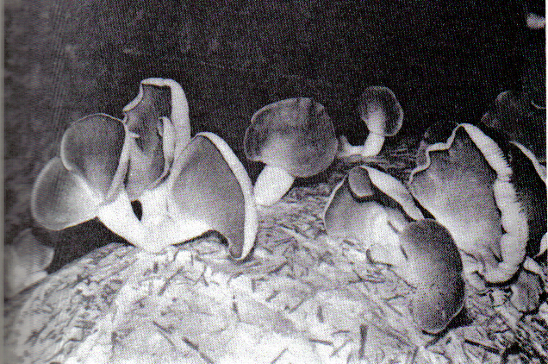
1.Slika: Pleurotus saca – poletni ostrigar
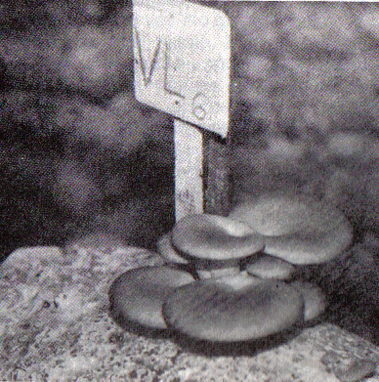
2.Slika: Madžarski zimski hibrid VL6
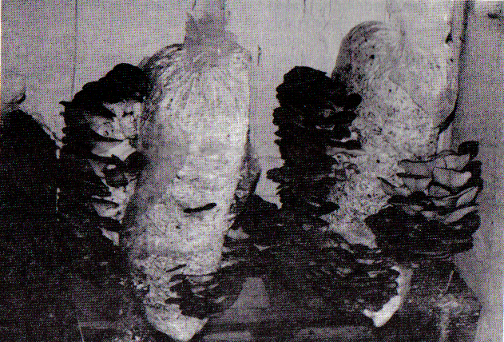
3.Slika: Pleurotus ostreatus – zimski ostrigar
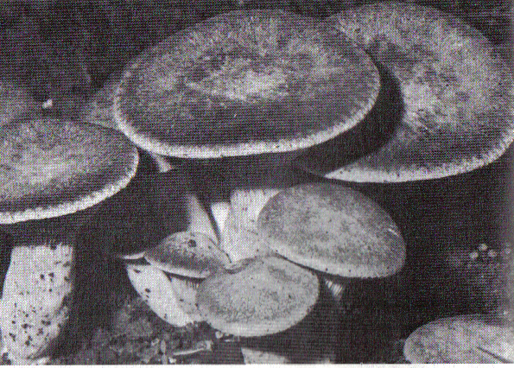
4.Slika: Pleurotus eryngii
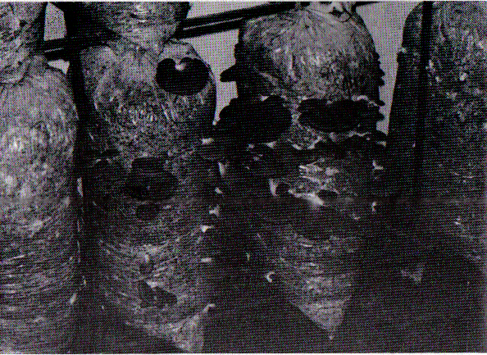
5.Slika: Pleurotus plumonarius (obrod v tretjem valu)
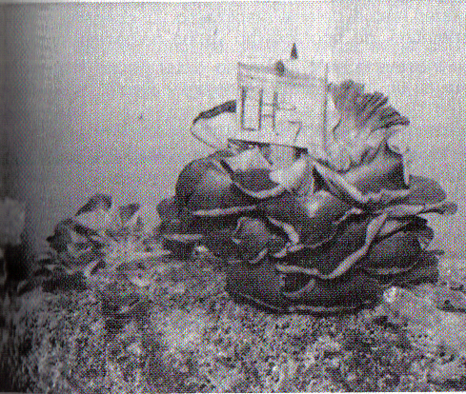
6.Slika: Križanca med zimskim in poletnim ostrigarjem, imenovanega H7, najbolj množično gojijo na Madžarskem in v Zvezni republiki Nemčiji
5 SUROVINE
Za gojenje ostrigarjev so uporabni vsi kmetijski odpadki, ki vsebujejo veliko celuloze. Lahko uporabljamo slamo žit (pšenico, ječmen, ovs, proso, rž,...), oluščene koruzne storže, seno, stebla graha, tobaka, soje,... Vse te surovine morajo biti zrele, poleg tega pa ne smejo biti vlažne in zelene (sveže). Zelo pomembno je, da so zdrave, brez plesni in trohnobe. Le, če imamo komoro za sterilizacijo, v kateri parimo substrat nekaj dni, lahko uporabljamo tudi nezdrav plesniv in strohnjen material. Temeljno vodilo pa naj bo vedno, da mora biti podlaga (substrat), kolikor je le mogoče zdrava ne glede na to, po kateri metodi delamo sterilizacijo. Za dodatno gnojenje je tudi zelo pomembno, da porabljamo vedno najcenejši material.
5.1 Slama
V ravninskih predelih je najcenejša pšenična slama. V planinskih predelih lahko namesto žitne slame uporabljamo seno. Najboljše je, če dobimo slamo takoj po žetvi, ker je najcenejša in večinoma zdrava. Jeseni in pozimi je že težko najti zdravo slamo. Uporabljamo pa lahko tudi balirano slamo, staro nekaj let, če je seveda dobro shranjena. Zdrava slama je rumeno zlate barve, nekoliko žilava in prijetnega vonja. Ne sme pa biti temna, sivkasta, razkrojena in neprijetnega vonja po plesni. Čeprav je vse to videti precej preprosto, moramo vendar imeti dovolj izkušenj, da izberemo kakovostno slamo. Zlasti začetniki ne namenjajo dovolj pozornosti kakovostni podlagi. Oblino delo je lahko ob najmanjši nepazljivosti zaman. Lahko se na obdelani, navlaženi podlagi pojavi okužba – plesen in gobe bodo slabo obrodile ali pa sploh ne. Balirano slamo in druge podlage moramo hraniti v zračnem prostoru, zavarovanjo pred dežjem. Podlaga ne sme biti pred pripravo nikoli izpostavljena vlagi ali dežju, da ob preraščanju ne bo plesnela. Slamo narežemo največ 48 ur pred začetkom vlaženja in sterilizacije. Narežemo jo na 0,5 do 4 cm velike dele. Najlažje in najhitreje režemo slamoreznico. Narezane slame ne smemo nikoli hraniti v velikih kupih, ker se lahko v 48 do 72 urah vžge. Če pa moramo narezano slamo hraniti nekaj dni, kup ne sme biti višji od 50 cm. Narezano podlago lahko dobro shranimo v polivinilastih mrežastih vrečkah, ki se običajno uporabljajo za krompir, čebulo in drugo zelenjavo. Slama se v njih ne bo vžgala, ker je z vseh strani dobro prezračuje. Samih plev ne uporabljamo za vzgojo ostrigarjev, lahko pa jih dodajamo slami do 10%.
Slamo lahko tudi baliniramo in jo shranjujemo v obliki bal. Teža bale je od 10 do 15 kg. Po namakanju bo teža odcejane slame 2 do 2,5 krat težja. Iz teh podatkov si lahko izračunamo, koliko slame potrebujemo.
5.2 Oluščeni koruzni storži
Micelj ostrigarjev zelo dobro raste na zdrobljenih in navlaženih oluščenih koruznih storžih. Zaradi svoje kemične sestave, ki je podobna sestavi žit, nekateri gojitelji oluščene koruzne storže uporabljajo za izdelavo micelija, vendar le za svojo porabo, ker je tako pridobljeni micelj težko prevažati. Med prevozom se hitro zdrobi in poškoduje. Slaba lastnost te surovine je, da vsebuje precej sladkorjev, zato je odlična podlaga za rast različnih plesni, ki se lahko zelo hitro razvijejo. Substrat iz čistih oluščenih koruznih storžev se čez poletje tudi zelo hitro okuži z mušicami. Zato poleti ni priporočljivo uporabljati storže. Celo v drugih letnih časih je bolje uporabiti zmes zdrobljenih storžev in narezane slame v razmerju 1 : 1 (ali več slame). Oluščene storže dobimo s posebnim mlinom drobilnikom na koščke, velike 0,5 do 2 cm. Skozi rešetko se separirajo delčki, ki so manjši od 1 cm. Zdrobljena podlaga iz storžev ne sme vsebovati več kot 5% koruznega zrnja, ker je to odlična podlaga, za plesen. V podlagi, v kateri je več kot 10% delcev, manjših od 1 cm, prahu, plev, oblancev in otrobov, lahko nastane vžig ali se pojavi okužba, ker takšen substrat ni dovolj zračen za rast micelija. Zdrobljeni storži hitro vpijajo vodo (po nekaj urah), zato je treba vodo poprej odmeriti. Za 10 kg storžev je treba dodati samo 10 l vode.
5.3 Koruznica
Koruznica je po sestavi podobna storžem. Ko jo uporabljamo moramo, biti zelo previdni. Običajno jo mešamo s slamo. Koruznica je ponavadi bolj ali manj okužena s plesnimi in se zaradi tega uporablja le, če steriliziramo podlago s parjenjem. Če pa substrat pripravljamo s fermentacijo, potem moramo vodi, s katero vlažimo podlago, dodati sredstvo proti plesni (benlate, benomil).

5.4 Druge surovine
Kot podlago za gojenje lahko uporabljamo še naslednje kmetijske odpadne materiale: seno, lucerno, stebla soje, graha tobaka in celo industrijske odpadke bombaža. Prav tako uporabni pa so les in lesni odpadki, kot so žagovina, oblanci, trske in drugi manjši lesni odpadki, ki jih je treba pred uporabo še zdrobiti.
Vse materiale je priporočljivo mešati s slamo (pšenično) ; najboljše je, da je v podlagi večji del slame (vsaj 50%). Če je v mešanici raznih surovin slame manj kot 50% in če so podlagi dodani zdrobljeni koruzni storži, je po vlaženju treba nadzorovati pH. Po podatkih in literaturi je znano, da gobe bolje obrodijo na mešanih podlagah, kot pa samo na slami. Najustreznejša je mešanica lucerne in slame (10 do 30% lucerne, 70 do 90% slame).
Vsekakor pa moramo biti pazljivi pri sterilizaciji, saj le na zdravi podlagi zrase obilnejši in bolj kakovosten pridelek. Morebitne okužbe pri preraščanju namreč odvzamejo miceliju moč.
Žagovina in bombažni odpadki vpijajo preveč vode, ki jo je kasneje težko odstraniti. Zato moramo vodo že pri namakanju odmeriti v ustrezni količini. Nadzorovati pa moramo tudi pH, ki mora biti med 6 in 7. Če je potrebno, uravnavamo pH z dodatkom krede (CaCO3). Vedeti moramo, da ostrigarji počasi preraščajo lesni material, zato se ves ciklus gojenja podaljša za 4 do 6 mesecev.
Ne priporočamo pa vam, da preizkušate gojenje na čisti žagovini,ker se vam bo podlaga strdila in vpila preveč vode. Micelj bo težje preraščal, substrat pa se lahko vname. Zato je boljše, da premešate k slami le do 10% žagovine.
6 GOJITVENI PROSTOR
Prostor za gojenje mora biti le toliko osvetljen, da lahko v njem beremo. Vanj ne smejo prodirati sončni žarki. Temperatura mora biti čim bolj stalna: vsaj 2 ali 3 mesece mora biti 10 do 20°C. Nadzorovati je treba tudi vlažnost zraka, ki mora biti od 80 do 95%. Prostor je treba zračiti z naravnim prezračevanjem (okna, vrata) ali z ventilatorjem.

V kleteh, rudnikih, rovih, tunelih, kjer temperatura pozimi ne pade pod 10°C, zato je tedaj mogoče pridelovati ostrigarje vse leto. Treba je le zagotoviti osvetlitev in ustrezno prezračevanje. Kleti, ki so bolj na površini zemlje, je treba pozimi ogrevati, ker lahko temperatura pade pod 10°C, poleti pa se lahko dvigne nad 25°C, zato je tedaj mogoče uspešno gojiti ostrigarje le, če prostore hladimo. V prostorih, kot so sobe, garaže, hlevi, svinjaki, podstrešja, se temperatura zelo spreminja. Zato so ti prostori primerni za gojenje samo spomladi in jeseni.
Steklenjaki in plastenjaki so primerni za gojenje le spomladi in jeseni, pozimi pa le, če jih ogrevamo. Plastenjaki z dvoplastno polivinilasto folijo z vodnim hlajenjem med plastema so primerni za gojenje čez vso leto.
Sodobni obrati za gojenje ostrigarjem imajo urejene najustreznejše razmere za gojenje čez vse leto. V njih poteka večinoma vse avtomatizirano. Klimatske razmere nadzorujejo in vodijo po računalniku. V takšnih obratih v svetu že množično industrijsko gojijo na tisoče ton ostrigarjev.
6.1 Osvetlitev
Pri preraščanju substrata ni potrebna svetloba. Da ostrigarji rastejo, pa mora biti prostor osvetljen z naravno ali umetno svetlobo.
6.2 Prezračevanje
Če je v velikem prostoru razporejenih le nekaj vreč, preraščenih z micelijem (50 do 1000 kg podlage), ni treba vgraditi ventilatorja. Dovolj je, če le občasno odpiramo okna ali vrata, če pa imamo večjo količino substrata in majhen gojitveni prostor, pa moramo zagotoviti dobro prezračevanje, zato moramo vgraditi ventilator. Klobuki ostrigarjev so glede rasti in oblike zelo občutljivi na količino CO2 (ogljikovega dvokisika) v zraku. Koncentracija 4 do 5% CO2 v prostoru že povzroči deformacije klobukov ali poškodbe. Pri večjih količinah substrata se mora zrak v prostoru tudi navpično mešati in izpihavati v tleh.
6.3 Čistoča
Prostore, ki so namenjeni gojenju gob, moramo uporabljati le v ta namen. V teh prostorih ni priporočljivo shranjevati sadje, zelenjavo, drva, kurilno olje ali bencin, pa tudi ne stare vreče substrata, ki so že nekajkrat obrodile; takoj ko se izčrpajo, jih je treba odstraniti čim dlje od gojitvenih prostorov in uporabiti za kompost. Takšni izrabljeni substrati so lahko v gojitvenem prostoru vir za okužbo sveže preraščenih vreč. Izhlapevanje bencina, olja ali drugih kemikalij pa lahko povzroči deformacije klobukov. Organske snovi, ki gnijejo, so lahko vir številnih okužb. Prostor, ki ga pripravljamo za gojenje, moramo najprej temeljito očistiti od stropa do tak. Najboljše je, da ga prebelimo z gašenim apnom. Koristilo bo tudi, če uredimo prostor okrog gojišča, posebno pred vhodom, ker se tako bolj preprečuje vnašanje okužb. Prostor moramo razkužiti, preden vnesemo vanj substrat.
7 PRIPRAVA PODLAGE
Najprej razrežemo ustrezni substrat (slama, koruznica, seno,...) na 2 do 3 cm velike kose. Narezani substrat nato natlačimo v mrežaste plastične vreče, ki se običajno uporabljajo za krompir, papriko ali čebulo.
7.1 Namakanje podlage
Napolnjene vreče nato potopimo v sod, napolnjen z vodo (kovinski, leseni, plastični). Vreče obtežimo s kamnom, betonskim blokom ali opeko, da nam ne bi splavale na površino, v vreče, velike 40 x 60 cm, lahko natlačimo 5 do 7 kg suhe surovine. Po vlaženju, ko se vreča dvigne iz vode, je njena teža okoli 15 kg. Substrat mora ostati pod vodo 48 ur, in če je potrebno, vodo dolivamo. Po namakanju postavimo vreče na čisti beton ali polivinilasto folijo, da se odvečna voda odcedi. Substrata ne iztresamo iz vreč, ampak ga iz soda s hladno vodo v sod s toplo vodo prenašamo kar v njih. Sode lahko napolnimo tudi s substratom brez mrežastih vreč, vendar jih moramo tedaj pokriti s kovinskim ali lesenim pokrovom, ki ga obtežimo. Substrat, na primer balirano ali narezano slamo, lahko vlažimo tudi z zalivanjem na čisti betonski plošči ali na foliji. Takšno vlaženje zahteva več dela in traja najmanj tri dni. vsak dan moramo enkrat ali dvakrat temeljito zmočiti substrat z vodo, tako da priteče iz kupa voda. Pri vsakem vlaženju substrat dobro premešamo z vilami.
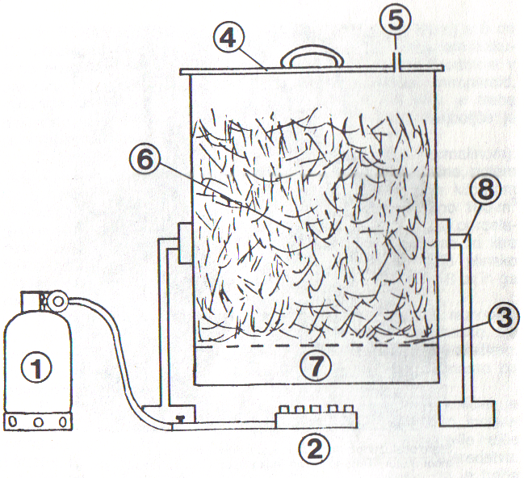
7.Slika: 1 – jeklenka za plin, 2 – gorilnik, 3 – kovinska mreža, 4 – pokrov, 5 – odprtina za dolivanje vode in izhod pare, 6 – sod, napolnjen z narezanim substratom, 7 – prostor pod mrežo za 10 do 20 l vode, 8 – kovinski podstavek, ki omogoča, da se izsuje substrat iz soda
8 TOPLOTNA OBDELAVA SUBSTRATA
Toplotno obdelavo substrata lahko opravimo na več načinov:
- s potapljanjem substrata v toplo vodo
- z delno sterilizacijo
- s parjenjem

8.1 Metoda potapljanja v vodo
To metodo imenujemo tudi mikrobiološka fermentacija. V enem sodu namakmo slamo v hladni vodi, v drugem pa vodo ogrejemo na 45 do 55°C in vzdržujemo to temperaturo. Vreče izvlečemo iz soda za namakanje in jih damo v sod s segreto vodo. Pustimo jih približno 30 minut v vodi, da doseže slama temperaturo okoli 50°C. Nato vreče izvlečemo z vode, jih odcedimo in postavimo na čisto folijo ali betonsko ploščo. Nato iz soda za namakanje vzamemo druge vreče z namočeno slamo in jih damo v sod s segreto vodo. Ta postopek ponavljamo toliko časa, dokler niso vse vreče temperaturno obdelane in zbrane na kupu pod folijo. Višina kupa naj ne bo višja od višine vreč (60 cm), a širino in dolžino lahko prilagodimo količini substrata. Vreče takoj pokrijemo s folijo, da upočasnimo ohlajanje. Substrat mora ostati čim dlje topel.
8.2 Metoda delne sterilizacije
V posodi, v kateri poteka temperaturna obdelava, segrejemo vodo na približno 90 do 100°C (do vrelišča) in to temperaturo vzdržujemo. Zdrobljen substrat potopimo v vrelo vodo za toliko časa, da se segreje na približno 90°C. čas je seveda odvisen od količine substrata, ki ga potopimo v kopel. Nato substrat izvlečemo iz vode in odcedimo. Priporočljivo je, da posodo toplotno izoliramo, ker je sicer težko vzdrževati temperaturo vode 100°C, še posebej v kovinskem 100 do 200 litrskem sodu. Vodi primešamo tudi fungicid, in sicer 10 g benomila na 100 litrov vode. Ko substrat odcedimo in ohladimo, ga zasejemo z micelijem.
8.3 Metoda parjenja
Ta metoda je podobna delni sterilizaciji substrata, vendar je boljša in temeljitejša. Vodna para, ki doseže temperaturo nad 100°C, zelo učinkovito uničuje škodljive mikroorganizme. Če pa dodamo vodi še benomil, je le malo možnosti, da bi se pojavila plesen.
Za parjenje lahko uporabimo večjo posodo ali 200 litrski sod. Na dno postavimo kovinsko mrežo na podstavke. Višina podstavkov naj bo tolikšna, da bo lahko pod mrežo 10 do 15 litrov vode. Sod ali posodo moramo z zunanje strani dobro izolirati, da bo temperatura čim stalnejša in da ne izgubljamo preveč toplote. Izparelo vodo nadomeščamo tako, da dolivamo novo z vrha, skozi substrat. Na pokrovu mora biti napravljena odprtina, skozi katero lahko izhaja para in dolivamo vodo. Pokrova nikakor ne smo obtežiti, ker lahko nastane prevelik pritisk in sod eksplodira.
9 VNAŠANJE MICELIJA – INOKULACIJA
Inokulacija substrata imenujemo postopek vnašanja micelija v substrat ali sejanje. Redko se zgodi, da uporabimo micelij za inokulacijo takoj po nakupu, ampak ga hranimo še nekaj dni, morda celo dva ali tri tedne, preden ga zasejemo. Mnogi gojitelji micelija ne označujejo datuma pridelave, tako da po daljšem času ne vemo, koliko je micelij star. Zaradi tega moramo pred uporabo preskusiti njegovo kakovost.
V čist lonček damo s čisto žlico nekaj žitnih zrn micelija in jih s čisto roko zdrobimo na dnu lončka. Vzorca micelija ne smemo vzeti s površine, ampak iz sredine ali vsaj 3 do 4 cm pod površino micelija. Zrna na dnu lončka nekoliko poškropimo z vodo. Zadostuje nekaj kapljic, ker zrna ne smejo stati v vodi, pač pa morajo biti le nekoliko navlažena. Lonček pokrijemo z listom papirja. Čez 2 do 3 dni bodo iz zrn zrasle majhne bele nitke. Ta pojav imenujemo v praksi bela brada ali beli brki. V začetku so nitke velike le do pol milimetra, čez 4 do 5 dni pa zrastejo tudi do enega centimetra. Te nitke sestavljajo hife, ki so vznikle iz micelija žitnega zrnja. Če v treh dneh ne opazimo spremembe na zrnih, je micelij star in neuporaben. Če pri drobljenju na zrnju nismo opazili zelene plesni, nič hudega, če nekatera zrna, tedaj ko se pojavijo bele nitke, pozelene. Micelij se lahko okuži s plesnijo tedaj, ko ga drobimo, ali pa kasneje v lončku.
Dokler micelija ne uporabimo, ga navadno hranimo v hladilniku pri temperaturi od 2 do 5°C. Če hranimo micelij pri sobni temperaturi ali v hladilniku, se lahko pojavijo v steklenicah ali v vrečki začetki plodov (majhni, čvrsti beli zametki). V tem primeru moramo micelij čim prej uporabiti za inokulacijo substrata. Med hranjenjem lahko postane micelij ponekod rumenkast ali rumenkasto rjav. Takšen micelij je sicer primeren za uporabo, vendar moramo vedno preskusiti njegovo kakovost. Če se čez tri dni pojavi bela brada, ga lahko brez skrbi uporabimo.
Inokulacijo substrata lahko opravimo na dobro očiščeni betonski plošči, še bolje pa je na polivinilasti foliji. Uporabimo lahko tudi večjo kad ali kaj drugega. Zmeraj pa moramo površino dobro oprati in razkužiti z razkuževalnimi sredstvi, ki jih uporabljamo v gospodinjstvu.
Taka sredstva so desu, asepsol, betadine ali pa 0,5% raztopina formalina ali raztopina varikine.
Micelij moramo jemati iz steklenice ali iz vrečke vedno s čistimi rokami, pa tudi posoda, v kateri bomo razdrobili micelij, mora biti čista. Micelij lahko razdrobimo v posodi že 24 ur pred inokulacijo – s tem aktiviramo micelij, da začne tako hitreje preraščati substrat.
Količino substrata ni treba povsem natančno odtehtati. Za to lahko uporabimo sprva običajno tehtnico, kasneje pa se ravnamo po občutku. Nobene posebne razlike ni,, če bomo 3 litre micelija posejali v 55 ali v 65 kg substrata.
Pri inokuaciji je zelo pomembno, da so zrna micelija čim enakomerneje porazdeljena po substratu. Inokulacijo lahko opravimo neposredno v preluknjane vreče. Ob polnjenju vreče s substratom zamešamo med plasti določeno količino micelija. Ko je vreča napolnjena, jo zavežemo z vrvico iz sintetičnih vlaken ali z lepilnim trakom in označimo vrsto ostrigarjev ter datum polnjenja. Boljše je, da vreč ne vežemo z bombažno vrvico, ker jo lahko micelij preraste in vrvica popusti.
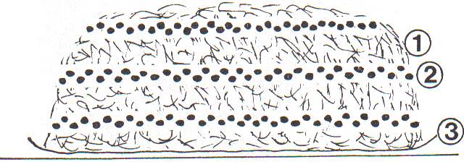
8. Slika: Zasejane podlage : 1 - plast substrata, 2 – plast micelija, 3 – polivinilasta folija
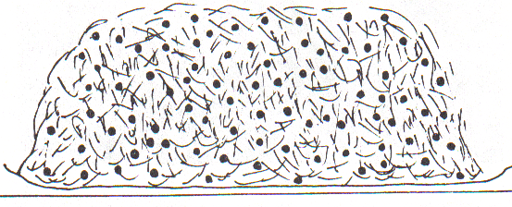
9. Slika: Dobro premešan substrat z micelijem
10 KAKO NAPRAVIMO LESEN KALUP
Velikost kalupa moramo prilagoditi velikosti vreč. Obseg vseh štirih stranic je enak obsegu vreče. Najboljše je, če manjši stranici nista širši od 25 cm, ker tako preprečimo samoogrevanje substrata. Dolžino drugih dveh stranic pa prilagajamo obsegu vreče. Višina kalupa je za 10 cm nižja od višine vreče. Na spodnji strani ob ožjih robovih pustimo špranjo, skozi katero izvlečemo vogale vreče in jih odrežemo. Vogale na vreči pa lahko tudi uvihamo, preden namestimo vrečo v kalup. Ko smo vrečo vstavili, zgornji del zavihamo čez robove, saj bomo tako laže vnašali substrat. Kalup omogoča hitrejše in bolj kompaktno polnjenje vreč ter preprečuje, da bi se vreče pri polnjenju strgale.
Ko napolnimo vrečo do vrha kalupa, zavihamo robove in jih zalepimo s širokim lepilnim trakom ali zavežemo. Nato vreče izvlečemo iz kalupa. Precej truda si bomo prihranili, če bomo kalup sestavili iz dveh polovic, tako da se lahko odpre po navpičnem robu. Seveda moramo na nasprotnem navpičnem robu vgraditi tečaje. Ko vrečo odstranimo, dobimo kvadratast blok enakih velikosti, kot jih ima kalup, ki ga nato spet sestavimo ali zapremo in vstavimo novo vrečo.
Inokulirano podlago lahko polnimo tudi v zaboje različnih velikosti. Zaboji so lahko plastični ali leseni. Prostornina zaboja ne sme biti večja od 60 litrov. Substrat ne sme biti debelejši od 25 cm, ker se ob preraščanju lahko začne samoogrevanje in nastane samovžig substrata. V večjih zabojih micelij tudi ne dobi dovolj zraka, zato prerašča zelo počasi. Zaboj najprej prekrijemo s preluknjano polivinilasto folijo in ga napolnimo s substratom. Nazadnje površino substrata prekrijemo s folijo. Ko je ves substrat popolnoma preraščen, lahko folijo odstranimo z zaboja.
Navlaženo in toplotno obdelano balirano slamo (cele bale) lahko cepimo s kovinsko cevjo in lijakom. Cev zabodemo globoko v balo in v lijak na vrhu cevi vsujemo nekaj micelija. Nato dvignemo cev proti površini in vanjo spet vsujemo nekaj micelija. Postopek ponovimo na več mestih, tako da bo bala čim bolj enakomerno zasejana z micelijem in bo micelij hitreje in bolje prerasel ves substrat. Po inokulaciji val popolnoma zavijemo v folijo, ki je na več mestih preluknjana.nekaj dni, preden se začno snovati klobuki gob, moramo polivinil sneti s substrata oz. z bale.
Ko zasejemo micelij, se začne pravo tekmovanje med škodljivimi mikroorganizmi (ki so preživeli temperaturno obdelavo ali pa so okužili substrat po inokulaciji) in micelijem ostrigarjev. Če posejemo več micelija v substrat, ima micelij več možnosti, da prevlada in hitro preraste podlago. Če smo pripravljali podlago po metodi potapljanja ali delne sterilizacije in smo substrat na hitro ohladili z vodo, potem uporabimo 8 do 10 l (4 do 5 kg) micelija za inokulacijo 100 kg navlažene podlage. Če smo uporabili fungicid (npr. benomil) ali pa smo izvedli 24 do 48 urno fermentacijo substrata, je dovolj le 5 do 6 litrov (2,5 do 3 kg) micelija na 100 kg substrata.
Za podlago, pripravljeno po metodi parjenja, zadostuje za 100 kg substrata.
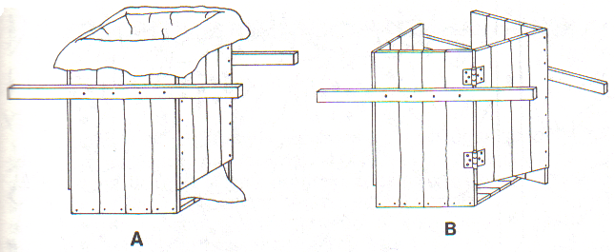
10. Slika: Model za polnjenje vreč: A – zaprt sistem. B – sistem z možnostjo odpiranja
11 PRERAŠČANJE PODLAGE – INKUBACIJA
Inkubacija ali preraščanje substrata traja od tedaj, ko zasejemo podlago z micelijem, pa do tedaj, ko se pojavijo prve gobe. V prvi polovici tega obdobja micelij preraste podlago in hife se vrastejo v substrat v obliki belega spleta. V drugi polovici micelij dozoreva. Hife se zgostijo in substrat postane bolj bel in kompakten, podlaga se predela in kopičijo se rezervne hranilne snovi.
Inkubacija poteka v dveh fazah:
- faza preraščanja substrata
- faza zorenja micelija.
Trajanje posamezne faze je odvisna od vrste micelija in lahko traja od deset do dvajset dni pri temperaturi od 18 do 20°C. To pomeni, da lahko traja inkubacija od dvajset do štirideset dni. Obe fazi nista ostro razmejeni.
Preraščanje micelija lahko poteka v istem prostoru, v katerem kasneje rastejo gobe. Zelo priporočljivo je, da se preraščenega substrata čim manj dotikamo. Vreče, zasejane z micelijem, postavimo torej na stalno mesto, kjer bo micelij preraščal podlago in bodo gobe obrodile. Prednost takšnega gojenja je, da preraščenega substrata ni treba premikati. Vreče razporedimo v prostoru tako, kot je potrebno, da bodo gobe nemoteno rasle.
12 SNOVANJE PLODIŠČ – FRUKTIFIKACIJA
Fruktifikacija je nastajanje plodišč. Traja od tedaj, ko se pojavijo prvi zametki, pa do tedaj, ko se podlaga izrabi in vreče odstranimo iz gojitvenenega prostora. To je lahko nekaj mesecev odvisno od gojitvenega prostora.
Poletni ostrigarji in križanci rastejo pri isti temperaturi kot poteka preraščanje. Pri zimskih ostrigarjih pa moramo po preraščanju temperaturo v prostoru znižati ali prenesti preraščeno podlago v prostor z nižjo temperaturo (od 8 do 15°C). pri zimskih ostrigarjih moramo sprožiti fruktifikacijo s temperaturnim šokom: to je kratkotrajno znižanje temperature (dan ali dva) na 5 do 10°C . Brez temperaturnega šoka se gobe te vrste ne bodo začele razvijati. Zaradi tega zimskih ostrigarjev raje ne gojimo poleti. Križance lahko gojimo vse leto, saj se pri temperaturi od 12 do 15°C gobe lepo razvijajo. Pleurotus florida in P. pulmonarius pa lahko poleti preneseta temperaturo tudi do 28°C, vendar le če, pade ponoči temperatura pod 20°C. Seveda pa moramo ob tako visokih temperaturah zagotoviti visoko relativno vlažnost v prostoru plodišč.
Če je preraščanje potekalo v posebnem prostoru, moramo po končani inkubaciji vreče prenesti v prostor za gojenje gob.
Precej težko je natančno določiti, po koliko dneh preraščanja je micelij dozorel in kdaj ga je treba prenesti v prostor za fruktifikacijo. Čas preraščanja je namreč odvisen od temperature, od količine micelija, s katerim zasejemo substrat, in od načina priprave podlage. Če zasejemo podlago z večjo količino micelija, bo ta precej hitreje in bolje preraščal podlago.
Če smo imeli vreče ob preraščanju na stalni temperaturi od 18 do 20°C, potem bodo poletne vrste ostrigarjev in križanci običajno prerasli po 15 do 16 dneh do tedaj, ko zasejemo podlago; tedaj jih lahko prenesemo v prostor, kjer se bodo gobe razvijale. Zimski ostrigarji v enakih razmerah prerastejo šele po 35 dneh. Pri temperaturi od 15 do 18°C, je čas preraščanja precej daljši.
Z izkušnjami, ki si jih pridobimo ob gojenju, lahko natančno vemo, kdaj je vreča dovolj prerasla in primerna za fruktifikacijo. Ko micelij popolnoma preraste substrat in pobeli ter se močno razbohti po površini, zlasti ob luknjah, se bodo zasnovale gobe.
Če smo uporabili za gojenje zaboje, potem moramo pred fruktifikacijo preraščeni substrat pazljivo odstraniti iz zabojev. Nekaj blokov (5 do 6) lahko postavimo enega vrh drugega in tako naredimo zidove. Razdalja med zidovi mora biti tolikšna, da lahko tedaj, ko poženejo gobe, hodimo med bloki (90 cm).
Pri premikanju in razporejanju vreč ali blokov moramo biti zelo previdni. Če se pri ravnanju s preraslim substratom folija odlepi od substrata, plodišča ne bodo rasla skozi luknje, ampak med folijo in podlago, in bodo deformirana.
Vreče lahko postavimo eno ob drugo, brez vmesnga prostora, ali pa eno vrh druge. Tako dobimo zidove, med katerimi pa mora biti, najmanj 90 cm prostora. Podobno lahko vreče naložimo eno vrh druge na police. Da se med fruktifikacijo ne bodo prevračale (da se ne bodo rušili zidovi), jih lahko nabodemo na konice lesenih ali železnih kolov. Tla lahko izkoristimo le do 60%, preostali del pa pustimo za poti.
Za normalno rast in razvoj gob je potrebna izmenjava svetlobe in teme (izmenjava dneva in noči). Na dan je dovolj 8 do 12 ur osvetlitve z dnevno ali umetno svetlobo. V popolni temi lahko rastejo razobličeni klobuku. Še bolj pa je oblika klobukov odvisna od zračenja. Za dober pridelek gob je pomembno, da prostor dobro zračimo. Zrak v prostoru menjamo vsaj 5 do 10 krat na uro.
Relaktivna vlažnost v prostoru za gojenje mora biti od 80 do 90 %. Vlažnost zraka merimo s hidrometrom. Relativno zračno vlažnost zvišamo s polivanjem tal ali tako, da škropimo vodo v zrak s škropilnico. Gobe, vreče ali bloke raje ne škropimo neposredno in jih ne polivamo z vodo. V tujini je mogoče dobiti vlažilnike zraka, ki razpršujejo vodo v obliki drobnih kapljic (meglice). Pomembno je, da je podlaga vedno vlažna in da se ne osuši. Če je nujno škropimo enkrat do dvakrat na dan. Za razvijajoče gobe je vsekakor najboljše, da dosežemo ustrezno zračno vlažnost le s polivanjem tal in rosenjem. Če poskrbimo, da je v prostoru dovolj vlage, ostane substrat dovolj vlažen za več obroditev.
Poleg temperature in zračne vlažnosti je pomembna tudi hitrost pretoka zraka. Najustreznejša hitrost je 3 cm/s. če je hitrost nad 12 cm/s, se substrat hitro izsuši, tudi če je zračna vlažnost visoka (nad 95%). Gobe se izsušijo že pri pretoku 6 cm/s.
Ostrigarji se pojavljajo v valovih, v presledku približno štirinajst dni. Zasnove, vozlički s temnimi klobučki, se v 5 do 7 dneh razvijejo v šope gob, ki jih lahko naberemo. Pri nižji temperaturi gobe počasneje rastejo (10 do 14 dni).
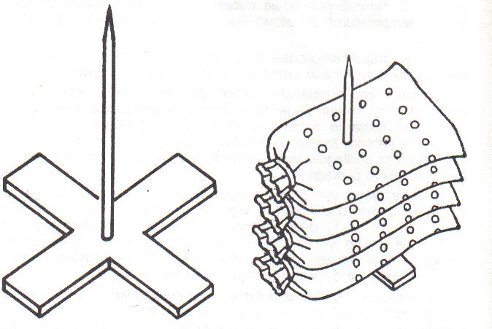
11. Slika: Kol za nabiranje vreč; Vreče, nabodene na kol
13 OBIRANJE GOB
Z vreč odstranimo cel šop gob ali pa jih z nožem odrežemo z bloka tik ob podlagi. Ovenele zasnove klobukov moramo takoj odstraniti, ker so lahko vir okužbe. Z mešanjem zraka oz. z zračnimi tokovi se spore plesni hitro razširijo. V gojitvenem prostoru moramo ves čas skrbeti za čistočo. Obrane gobe nabiramo v čisto košaro ali zaboj, nikakor pa ne v polivinilaste vreče. Če pod substrat pogrnemo polivinilasto folijo, bodo tudi spodnji klobuku ostali čisti in jih bomo lahko uporabili v prehrani. Takoj po končanem obiranju moramo s substrata z nožem ali z roko odstraniti ostanke betov.
Pri sobni temperaturi lahko hranimo gobe največ 48 ur, pri temperaturi 5 do 10°C pa do štiri dni, v hladilniku teden dni pri 2 do 5°C
Če pridelujemo gobe tudi za prodajo, moramo s šopov očistiti ostanke podlage in odrezati trde dele betov. Šopov ni treba deliti. Če pa jih razdelimo, gobe laže razvrstimo po velikosti. Bete pri gobah prve kakovosti odrežemo pri štirih centimetrih dolžine.
Gobe pakiramo v manjše kartonske škatle ali v preluknjane polivinilaste vreče po 250 ali 500 dag. Ne smemo narediti prevelikih paketov, ker se večja količina hitreje pokvari. Praviloma morajo gobe v šestih urah priti do kupca. Gobe, ki so shranjene v polivinilastih vrečkah, morajo priti do porabnika v treh urah. Nabrane ali kupljene gobe je treba čim prej spraviti v hladilnik, na temperaturo 2 do 5°C.
Gobe že po videzu in rasti kažejo, ali jim razmere ustrezajo. V popolni temi zrastejo iz zasnov le korale – razobličeni peclji brez klobukov. Dolgi beti so znamenje, da primanjkuje kisika. Ob previsoki temperaturi in pomanjkanju kisika dobijo gobe obliko žličke.
Razobličenje pa lahko povzročijo tudi nekatere hlapljive snovi, kot so nafta, bencin, razkužila... Nepravilno rast klobukov lahko povzroči tudi insekticid, če smo ga uporabili med fruktifikacijo.
14 PRIDELEK
Na 100 kg substrata lahko pričakujemo 10 do 25 kg gob. Najboljši pridelki so pri industrijskem gojenju, ker je podlaga dobro pripravljena.
Od celotnega pridelka zraste v prvem valu večina gob, in sicer 50 do 70%. V drugem valu pa jih zraste le 20 do 25%, v tretjem in vseh naslednjih valovih pa preostalih 5 do 10%. Zgodi se lahko, da je prvi val slabši, vendar se v tem primeru pojavi v drugem valu precej gob.
Naslednji valovi dajejo vedno manj gob, ker dejavnost micelija slabi in je manj odporen proti raznim okužbam. Mnogi gojitelji pa tudi pri industrijskem gojenju obirajo le gobe v dveh ali treh valovih in nato pripravijo novo podlago. S tem se zelo zmanjša možnost, da bi se pojavile žuželke ali plesni.
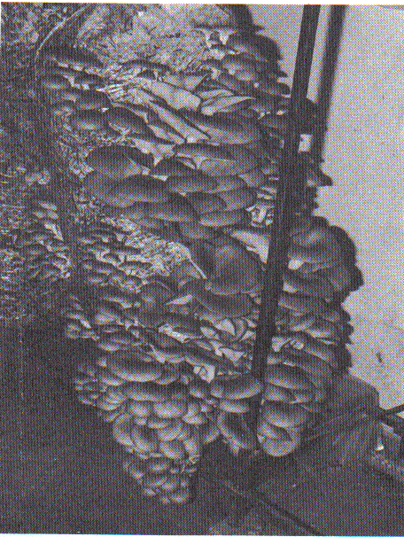
12. Slika: Val gob tik pred obiranjem
15 IZRABLJEN SUBSTRAT – DOBRO GNOJILO
Ko je podlaga dovolj izrabljena, zdrave in neplesnive bloke osušimo, jih zmeljemo in uporabimo kot dodatek ali primer hrani za živino in prašiče. Izrabljen substrat je tudi dobro gnojilo za vrt. Zelo poveča pridelek vrtnin, npr. korenja, paradižnika. Solate, krompirja... Izrabljeni substrat se običajno pomeša z organskimi odpadki in gnojem in se po kompostiranju uporablja kot gnojilo ali kot substrat za gojenje deževnikov.
Zelo pomembno je, da izrabljenega substrata ne kopičimo v bližini gojitevenega prostora, ker je lahko vir okužbe z žuželkami in plesnimi.
Dokler gobe rastejo, jih ne smemo posipavati in škropiti z insekticidi. Ko jih oberemo in če je substrat prekrit s polivinilom, lahko med valovi potresemo vreče z neopitridom.
16 ZAKLJUČEK
Poznamo več kot sto tisoč vrst gliv, verjetno pa je njihovo število še veliko večje. S prostim očesom jih opazimo približno tisoč petsto, druge pa so mikroskopsko velike. Ostrigarji sodijo med prve.
Odkar se je začelo življenje, so bile povsod na Zemlji tudi glive, ki so vplivale na njegov potek. Brez njih življenje ne bi nastalo, ne bi se razvijalo in ohranjalo.
Nekatere vrste gliv so zelo škodljive, povzročajo namreč glivična obolenja rastlin ter zelo zmanjšajo, včasih pa celo popolnoma uničijo pridelek. V naših gozdovih povzročijo parazitske glive vsako leto veliko škode na lesu. Med domačimi živalmi in pri človeku pa povzročijo glivične bolezni.
Človek že nekaj tisočletij nabira in uporablja gobe v prehrani. Iz leta v leto postajajo pomembnejše v kmetijstvu, zdravstvu in industriji. Ljudje v svetu porabijo za prehrano več milijon ton gob na leto. Večji del te količine, so gojene gobe (kukmaki, ostrigarji, japonski koprenovci,...). Ker vsebujejo gobe veliko beljakovin, so pomembne za človeško prehrano.

17 VIRI
Koso, Š.: Ostrigarji. Ljubljana : Kmečki glas, 1988
Petkovišek, V.: Gobe. Ljubljana : Mladinska knjiga : Centralni zavod za napredek gospodinjstva, 1965
http://www.misti.si/
http://www.rastline.com/

